公派出国访学总结

姓名： 吴嘉琪 学院（系、所）： 工学部，计算机学院
派出项目： 单位公派项目
访学时间： 2016 年 3月 15日至 2016年 8月 15日
访学单位（中文）： 鲁赛大学 （英文） University of Ruse
专业：计算机应用技术 研修课题： 基于云计算的渲染平台研究 指导教师： Tzvetomir Vassilev
汇报总结：
一、访学单位及导师概况：
保加利亚鲁塞大学（University of Ruse）位于保加利亚北部的鲁塞。学校建立于1954年，是一所综合性的公立大学，共有八个学院：农业和工业学院，机械与制造工程学院，电气工程电子与自动化学院，交通运输学院，工商管理学院，自然科学学院和教育学院，法学学院。鲁塞大学的公共卫生和医疗保健专业在锡利斯特拉和拉兹格勒有两个分支学院。学校为不计其数的学生们提供高质量的教育课程。学校设有本科，硕士及博士学位，并与上海第二工业大学有合作交流,是校际合作伙伴。Tzvetomir Vassilev是教授是该校远程教育中心负责人，教学经验丰富,科研能力很强，在国际期刊发表多篇论文。
二、出国研修主要教学或研究成果（含论文、项目、专利）：
- 访学期间的研究成果发表在ES2016，The 4th International Conference on Enterprise Systems国际会议上。
- 参加学院举办的相关研讨会, 了解欧盟国际交流项目ERASMUS的流程和内容。
- 参加国际交流周活动，和各国教师交流学校相关情况，探讨教学实验经验方法。
- 参与学院博士答辩会议，了解相关答辩流程。
三、进修总结报告：
1、国（境）外工作、进修情况及完成研修计划情况
本人在保加利亚鲁赛大学计算机学院 Tzvetomir Vassilev教授指导下访问学习5个月，期间主要侧重云计算技术在三维渲染中的应用研究。在导师和同事的帮助以及自己的努力下，很快调整适应国外的生活，参与到学习和教学研究工作中，顺利完成了访学计划。通过此次访学，是自己的科学研究能力和英文能力得到了很大提升。
1)科研
定期和导师见面交流学习，撰写了一篇科研论文，已被ES2016，The 4th International Conference on Enterprise Systems国际会议接收录用。主要研究成果介绍如下：
云计算是并行处理、分布式处理和网格计算的发展，也是一种新兴的共享基础架构的方法。它具有高性能计算、海量存储、智能化部署等特征，是解决渲染瓶颈的有效途径。云渲染就是将渲染程序和数据部署到远程云端服务器，用户终端通过web软件并借助高速互联网接入访问资源和发送指令，服务器根据指令执行对应的渲染作业，而渲染结果画面则被传回用户终端加以显示。云渲染注重渲染资源的整合与共享，并将抽象的渲染资源作为一种服务提供给用户，用户只需在终端配置渲染作业的参数，接下来的渲染工作完全交给云渲染平台。拟借助虚拟化技术、海量数据存储与处理技术等云计算技术的优势，使云渲染模式能够高效地查找、管理共享渲染资源、调度渲染作业并提供更可靠的容错机制，从而提升渲染执行效率，给用户带来更好的体验。
渲染是将模型转换为连续图像的过程,是制作三维动画核心环节之一。这里的渲染是指非实时渲染，它是通过对模型、光线、材质等元素的组合设定并基于一套完整程序的计算，从而体现出色彩、质感以及光线明暗变化等视觉效果将动漫设计转化为生动具体的图像或动画。随着精细建模手段的丰富、灯光及环境表现，复杂的场景包含了大量几何模型、高精度的参数设置和复杂的动作流程，所以在渲染时将耗费大量时间用于计算，渲染成为计算和数据密集型工序，原有的本机渲染以及本地集群渲染的模式己远不能满足要求。云计算(cloud computing)是并行处理、分布式处理和网格计算的发展，也是一种新兴的共享基础架构的方法。它具有高性能计算、海量存储、智能化部署等特征，是解决渲染瓶颈的有效途径。随着云计算技术的发展，云渲染将是主流趋势，国内外已出现商用云渲染平台，如：Respower、 Render-rocket等。
本项目主要研究架构于云计算平台的云渲染关键技术和问题。积极探索如何应用新技术有效地整合现有的计算资源、 数据资源和软件资源，搭建一个便捷的、可靠的、 高效的动画渲染平台。本项目的特色与创新之处：采用了一种新兴的共享基础架构方法，即云计算方法来构建渲染平台。云计算的本质是在计算机网络的基础上，利用虚拟化技术和面向服务架构(Service-0riented Architecture，SOA)，整合分布在网络上的大量的服务器集群处理能力，为用户提供安全、可靠、便捷的各种应用数据服务，用户可以在任何时间、任何地点，用任何可以连接到网络的终端设备来访问这些服务。
从应用的角度出发分析了动画渲染产业面临的挑战，介绍了云渲染解决方案的相关理论以及关键技术。 最后给出了建立在高校私有云基础上的云渲染平台实例，分析其系统结构，工作流程和使用方法。设计的云渲染平台工作流程如下图：
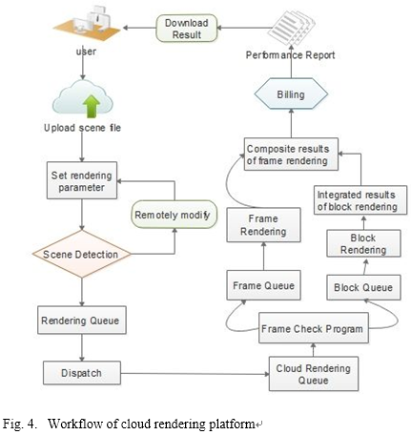
2）教学
- 参加鲁赛大学国际交流周活动，同来自德国、英国、西班牙、土耳其等国家的高校教师进行交流学习，各国教师就各自大学的招生规模，专业设置特点，人才培养目标和定位，师资教学资源情况进行介绍交流。本人代表上海第二工业大学就学校基本情况和试点专业相关内容进行汇报，就教学实验经验方法进行交流学习。参观了鲁赛大学的机房实验室，了解其局域网组件和布局情况。参观校史馆和印刷馆，了解其历史发展。
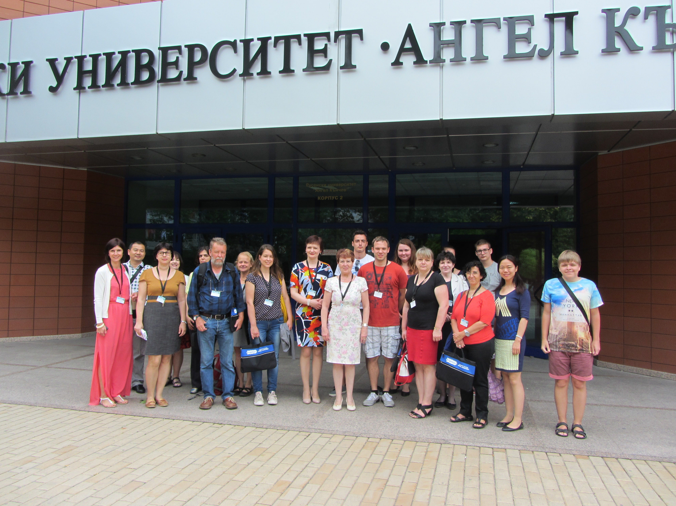
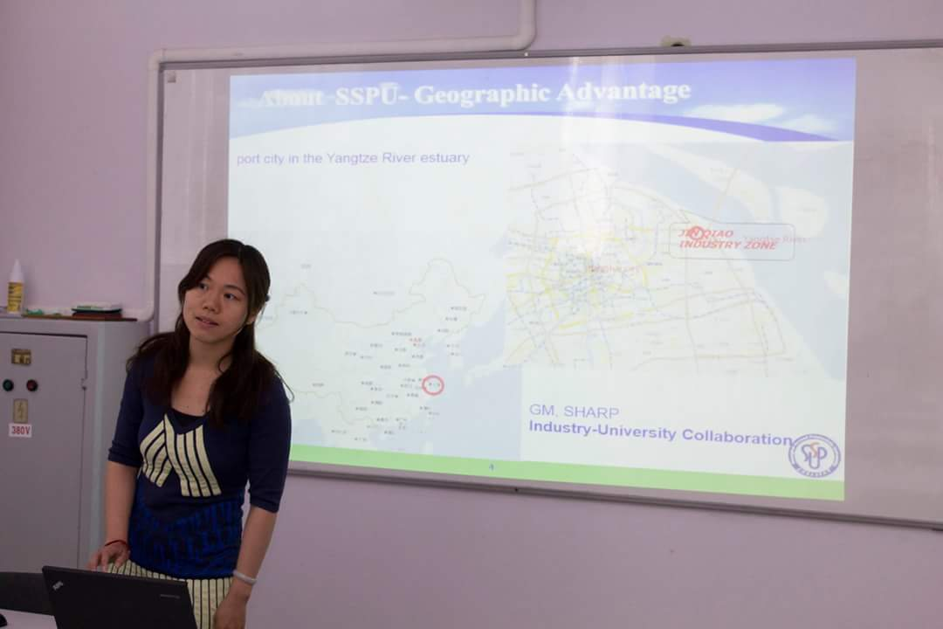
- 参与学校组织的相关研讨会，了解其国际交流项目ERASMUS的流程和内容。ERASMUS是EuRopean Community Action Scheme for the Mobility of University Students（关于大学学生流动性的欧洲社区活动计划）的缩写, 该项目计划定位在“硕士”层次的高等教育交流，通过建立100个跨大学的“欧洲硕士专业”点和提供近上万个奖学金和访问学者名额的方法，吸引更多外国教师和学生在欧洲的大学学习，加强欧盟成员国大学之间的学术联系，提高欧洲高等教育的质量和竞争力，扩大欧洲高等教育在世界上的影响。该项目既面向欧洲学生，也面向第三国（欧洲以外）的留学生和访问学者。项目计划内容分为四类：
1）鼓励欧洲的学生在学习期间在欧洲大学之间的流动。
2）吸引来自欧盟成员国之外的学生和学者到欧洲大学学习和研究。
3）鼓励欧盟国家的学生和学者到国外的大学学习或者工作。
4）通过其他项目活动提升欧洲高等教育对外的影响力和形象。包括：出版计划、组织教育国际会议、为第三国学生进入欧盟学习提供咨询服务等。
为了保证高等教育机构的学术的独立性和教学质量，避免政府过多的行政干预，欧盟委员会把评选奖学金生和与外国教育机构签订合作项目的权利全部下放给大学。所以，欧盟奖学金申请程序为：1）申请享受Erasmus Mundus 项目奖学金的申请人根据“欧洲硕士专业”点和欧盟委员会教育部门商定的时间和课程要求直接向有关学校投递申请材料；2）学校在进行评估和筛选之后，将确定的奖学金候选人小名单呈报欧盟委员会教育文化总司负责部门认可。3）欧盟委员会教育部门根据学校的建议批准候选人名单并提供奖学金款。
- 参加了博士生毕业答辩会议，了解其博士培养计划和培养流程。鲁赛大学博士学位为3年制，需通过相关专业课程学习和毕业论文答辩，并要求在公开刊物至少发表3篇论文，毕业答辩过程需由多位答辩评审成员当场表决是否通过。
- 除此之外还进行随堂听课，学习他们的学生管理方法、教学要求、授课方法等。
2、进修工作对本人和所在学科领域的促进及本学科的发展趋势与展望
云渲染可以通过互联网提供全球化的在线自助式、随时随地渲染服务. 与传统的3D 动画渲染技术相比，基于云计算的3D 动画云渲染技术的应用，极大地节省了3D 动画渲染的时间和降低了渲染的成本. 但是，云渲染同样存在可靠性不高的致命缺陷：服务器总会遭遇宕机，或者网络线路因某种原因中断，这些偶然因素都会导致云渲染服务无法正常提供. 随着云计算技术的不断进步，3D 动画云渲染技术也将随之革新，云渲染将能克服自身技术上的一些缺陷，正朝着可靠性更高、渲染速度更快的方向发展，云渲染已标志着一个崭新时代的到来。5个月的访学，顺利完成了研修计划，且对本人的专业素养和自身学术研究能力有了很大的提高和促进作用等。
3、回校后的工作设想与打算
完成国外访学后，本人将竭尽所能将国外所学先进教学科研方法应用到日常教学工作，争取回校后开设相关双语课程。进一步提高我们的科研工作在相关领域的影响力，为学科建设及学生培养贡献力量，为实验室建设提供可行性的意见及建议。继续深入研究云计算模型的应用，和访学时结识的导师和科研人员保持密切联系，密切合作。

2016年 9 月 27 日

